ACTA NUMERO 6 SEIS
HONORABLE AYUNTAMIENTO CONSTITUCIONAL DEL MUNICIPIO DE SAN MIGUEL EL ALTO, JALISCO.
PERIODO ADMINISTRATIVO 2015-2018.
SESIÓN ORDINARIA CELEBRADA EL DÍA 1° (PRIMERO) DE DICIEMBRE DEL AÑO 2015 (DOS MIL QUINCE).
PRESIDENCIA A CARGO DEL ING. GABRIEL MÁRQUEZ MARTÍNEZ
SECRETARÍA GENERAL A CARGO DEL LIC. JOSÉ MIGUEL LOZA ALCALÁ
En la ciudad de San Miguel el Alto, Jalisco, siendo las 09:15 (nueve horas con quince minutos) del día 1° (primero) de diciembre de 2015 (dos mil quince), en el salón de Ex Presidentes, ubicado en el Palacio Municipal, reunidos los C.C. ING. GABRIEL MÁRQUEZ MARTÍNEZ, PRESIDENTE MUNICIPAL, C. HILDA ADRIANA VÁZQUEZ JIMÉNEZ, LIC. EDUARDO DÍAZ RAMÍREZ, LIC. KAREN JACQUELINE PADILLA HERMOSILLO, C. FRANCISCO RAMOS CERVANTES, C. FERNANDO JASSIEL GONZÁLEZ GUTIÉRREZ, DR. LUÍS ALFONSO NAVARRO TRUJILLO, C. MARTHA LETICIA GONZÁLEZ GONZÁLEZ, MTRO. ELEUTERIO HERNÁNDEZ GÓMEZ, C. TOMÁS NAVARRO NERI, (REGIDORES); MTRA. LORENA DEL CARMEN SÁNCHEZ MUÑOZ, SÍNDICO MUNICIPAL, se instala legalmente la Sexta Sesión Ordinaria de Ayuntamiento, que se desarrollará al tenor del siguiente: -------------------------------------------
ORDEN DEL DÍA
- LISTA DE ASISTENCIA, VERIFICACIÓN DEL QUÓRUM LEGAL, Y; APROBACIÓN DEL ORDEN DEL DÍA.
- LECTURA, EN SU CASO DEBATE, Y APROBACIÓN DEL ACTA DE LA SESIÓN ANTERIOR;
- Acta número 5, correspondiente a la sesión ordinaria celebrada el día 17 diecisiete de noviembre de 2015.
- LECTURA Y EN SU CASO TURNO A COMISIÓN DE LAS COMUNICACIONES O PETICIONES RECIBIDAS
- PRESENTACIÓN DE INICIATIVAS Y SU TURNO A COMISIÓN EN CASO DE EXISTIR;
- Iniciativa de Acuerdo que presenta el Munícipe Titular de la comisión edilicia de Protección Civil, Lic. Eduardo Díaz Ramírez para aprobación de la actualización del Consejo Municipal de Protección Civil y Bomberos de San Miguel el Alto, Jalisco.
- Iniciativa de Ordenamiento que presenta el Presidente Municipal Ing. Gabriel Márquez Martínez para creación del Reglamento Orgánico de la Administración Pública Municipal de San Miguel el Alto, Jalisco, para turno a comisión de Reglamentos.
- Iniciativa de asignación de recursos presentada por el Munícipe C. Tomás Navarro Neri, para turno a comisión de Hacienda y Presupuesto.
- Iniciativa de acuerdo que presenta el C. Presidente Municipal Ing. Gabriel Márquez Martínez para autorización de la firma de convenio de colaboración con la asociación ganadera local por conducto de su presidente, para el préstamo de un pipa para el subasto de agua potable a los ganaderos del municipio; y en su caso, se faculten a los funcionarios públicos requeridos para la suscripción de dicho convenio.
- Iniciativa de acuerdo que presenta el C. Presidente Municipal, Ing. Gabriel Márquez Martínez para aprobación de la suscripción de un contrato de arrendamiento, y en su caso se faculte a los funcionarios públicos requeridos, así mismo se autorice la erogación.
- Iniciativa de acuerdo que presenta el C. Presidente Municipal, Ing. Gabriel Márquez Martínez para aprobación de la ampliación del contrato de la obra de reconstrucción de camino rural al basurero municipal y en su caso se faculten a los funcionarios públicos requeridos y el recurso correspondiente.
- LECTURA, EN SU CASO DEBATE Y APROBACIÓN DE DICTÁMENES O PETICIONES;
- Propuesta para designar a la C. Carla del Rocío Ávila Cruz como enlace municipal del programa PROSPERA.
- Análisis, discusión en su caso aprobación del Proyecto de Presupuesto de Egresos para el ejercicio fiscal 2016, que presenta el Presidente Municipal Ing. Gabriel Márquez Martínez de conformidad a los dispuesto en el artículo 79 de la Ley del Gobierno y la Administración Pública Municipal del Estado de Jalisco.
- Análisis, discusión y aprobación de gastos de la Hacienda Municipal correspondientes al mes de octubre de 2015.
- Análisis, discusión y aprobación de pago de tiempo extraordinaria a trabajadores de las dependencias de tránsito municipal, seguridad pública y protección civil por el trabajo realizado y a realizar según se especifica.
- ASUNTOS VARIOS; Y
- CLAUSURA

- LISTA DE ASISTENCIA, VERIFICACIÓN DEL QUÓRUM LEGAL Y; APROBACIÓN DEL ORDEN DEL DÍA.

Dando comienzo al desahogo de la sesión y de acuerdo al orden del día, el Presidente Municipal Ing. Gabriel Márquez Martínez saluda a los presentes y da instrucciones al Secretario General para que proceda a realizar el pase de lista, siendo este de forma nominal informa al Presidente Municipal que se encuentran presentes los 11 once integrantes del Honorable Ayuntamiento, ----------------------------------------------------------------
Declarando el Presidente Municipal Ing. Gabriel Márquez Martínez la existencia del quórum legal, para llevar a cabo la Sesión, siendo válidos todos y cada uno de los acuerdos que en ésta se tomen. Seguidamente se pone a consideración del Pleno el orden del día, propuesto para esta sesión, y para su aprobación indica el Presidente Municipal al Secretario General realizar la votación, siendo ésta de forma económica, se informa a la Presidencia que se han reflejado 11 once votos a favor, ----------------------------
Declarando el Presidente Municipal Ing. Gabriel Márquez Martínez, aprobado por unanimidad el Orden del Día para esta sesión de Ayuntamiento, desahogándose así el punto I. -------------------------------------------------------------------------------------------------------

- LECTURA, EN SU CASO DEBATE, Y APROBACION DEL ACTA DE LA SESION ANTERIOR;

Punto II segundo del orden del día, el Presidente Municipal Ing. Gabriel Márquez Martínez somete a consideración del Cuerpo Colegiado el Acta de Ayuntamiento número 5 cinco, correspondiente a la sesión ordinaria celebrada el día 17 diecisiete de noviembre de 2015 dos mil quince. Instruyéndose al Secretario General del Ayuntamiento para que realice lo conducente al desahogo de este punto y este a su vez exhorta a los munícipes manifiesten las correcciones que a su consideración debieran hacerse al acta. No existiendo observaciones, se somete a consideración del pleno del Ayuntamiento para su aprobación, indicándose al Secretario General realizar la votación correspondiente, la cual de forma económica arroja 10 diez votos a favor, en virtud de que el munícipe C. Fernando Jassiel González Gutiérrez, se encontraba fuera del recinto al momento de la votación. -------------------------------------------------------------------------------------------------------
Declarando el Presidente Municipal Ing. Gabriel Márquez Martínez aprobada por mayoría calificada el Acta de Ayuntamiento número 5 cinco de la Sesión Ordinaria anterior. --------------------------------------------------------------------------------------------------------

- LECTURA Y EN SU CASO TURNO A COMISION DE LAS COMUNICACIONES O PETICIONES RECIBIDAS.
No habiendo asuntos que tratar en este punto, el Presidente Municipal Ing. Gabriel Márquez Martínez lo declara desahogado y posteriormente, instruye al Secretario General para que proceda con los puntos subsecuentes que constituyen el orden del día.-

- PRESENTACION DE INICIATIVAS Y SU TURNO A COMISION EN CASO DE EXISTIR;

Inciso 1), Iniciativa de acuerdo que presenta el Munícipe Lic. Eduardo Díaz Ramírez con el objeto de que se actualice el Consejo Municipal de Protección Civil, para integrarse y organizarse ante la eventualidad de un desastre provocado por agentes naturales o humanos que pudieran presentarse y a los que se encuentra expuesto el municipio. Tomándose en consideración la disposición legal, contenida en los Artículos: 9, 16, 17 y 21 de la Ley General de Protección Civil; 74, 75, 77, 78 y 79 de su Reglamento; los Numerales 1, 2, 3, 10, 12, 13, 14, 22, 42, 43, 44, 45, 46, 47, 49, 51, 57 y 78 de la Ley de Protección Civil del Estado de Jalisco, 13 y 14 del Reglamento Municipal de Protección Civil de San Miguel el Alto, Jalisco y de conformidad con las bases generales de la Ley del Gobierno y la Administración Pública Municipal del Estado de Jalisco en sus Artículos 1, 37 fracciones II y VII y 94 fracción XII, que determinan como obligación de los Ayuntamientos instaurar la Protección Civil y los Cuerpos de Bomberos como servicios públicos municipales y establecen que cada municipio deberá integrar y activar un Sistema de Protección Civil actualizando su respectivo Consejo que será un Órgano consultivo cuyo fin primordial será: la implementación de acciones solidarias y participativas que en consideración tanto de los riesgos de origen natural o antrópico como de los agentes perturbadores Astronómico, Geológico, Hidrometeorológico, Químico-Tecnológico, Sanitario-Ecológico y Socio-Organizativo, prevé la coordinación y concertación de los sectores público, privado y social, con el fin de crear un conjunto de disposiciones, planes, programas, estrategias, mecanismos y recursos para que de manera corresponsable, privilegiando la Gestión Integral de Riesgos y la Continuidad de Operaciones, se apliquen las medidas y acciones que sean necesarias para salvaguardar la vida, integridad y salud de la población, así como sus bienes; la infraestructura, la planta productiva y el medio ambiente. Proponiendo la integración y actualización conforme a lo siguiente: -------------------------------------------------------
PRESIDENTE | Ing. Gabriel Márquez Martínez
Suplente | Lic. José Miguel Loza Alcalá
SECRETARIO EJECUTIVO | Lic. Eduardo Díaz Ramírez
Suplente | C. Raúl Ramos Cervantes
SECRETARIO TÉCNICO | C. Omar Alejandro Pérez Gutiérrez
Suplente | C. Juan Manuel Gómez Montaño
SÍNDICO MUNICIPAL | Mtra. Lorena del Carmen Sánchez Muñoz
Suplente | Lic. Sandra Marlene Orozco Zermeño
PRESIDENTE O MIEMBROS DE LAS COMISIONES EDILICIAS:
- Protección Civil  - Obras Públicas, Planeación y Desarrollo Urbano. Seguridad Pública y Tránsito.  - Protección ambiental y Ecología  - Fomento y Desarrollo Rural, Agropecuario y Forestal  - Transparencia, Inspección y Vigilancia  - Salubridad e Higiene  - Educación | Lic. Eduardo Díaz Ramírez  Suplente: C. Raúl Ramos Cervantes  Ing. Gabriel Márquez Martínez  Suplente: Lic. José Miguel Loza Alcalá  C. Fernando Jassiel González Gutiérrez  Suplente: Lic. José Alfonso Castañeda Jiménez  C. Francisco Ramos Cervantes  Suplente: C. José Franco González  Karen Jacqueline Padilla Hermosillo  Suplente: L.A.E. Marco Antonio Jiménez Vázquez  Dr. Luís Alfonso Navarro Trujillo  Suplente: C. Martha Leticia González González  Mtro. Eleuterio Hernández Gómez  Suplente: Arq. J Trinidad Valdivia Gutiérrez
UN DIRECTOR O REPRESENTANTE POR DEPENDENCIA MUNICIPAL EN MATERIA DE:
- Obras Públicas  - Sistema DIF  - Servicios Municipales  - Desarrollo Social  - Ecología y Saneamiento  - Servicios Médicos Municipales  - Seguridad Pública  - Tránsito Municipal  - Comunicación Social | Ing. Gerardo Israel Larios Ruiz  Suplente: Ing. Héctor Castellanos Villalpando  Mtra. Noemí Alejandra Castañeda Hernández  Suplente: Lic. Yadira del Carmen Vázquez Jiménez  C. Leopoldo Vázquez Valadez  Suplente: C. Martín Eduardo Vargas Pérez  Sandra Moreno Rocha  Suplente: Ing. Arath de Jesús Campos Ramírez  Profr. Raúl Campos Lara  Suplente: C. Sonia Alejandra Lozano Vega  Dr. José Manuel Rojas Sánchez  Suplente: Dr. Pedro Ochoa Salinas  C. Sara del Refugio Chávez Rangel  Suplente: C. Justino Álvarez Domínguez  C. Artemisa Nelsach Ramírez García  Suplente: Lic. Karen Hernández Rocha  Lic. José Guadalupe Gutiérrez Páez  Suplente: C. Jorge Espinoza Anaya
UN CONSEJERO POR CADA UNO DE LOS SIGUIENTES ORGANISMOS O ASOCIACIONES REPRESENTATIVOS DE LA POBLACIÓN:
- Delegación de Mirandillas  - Delegación de Santa María del Valle  - Delegación de San José de los Reynoso  - Sistema de Agua potable y alcantarillado del municipio de San Miguel el Alto (SAPASMA) | C. Emilio Jiménez Jiménez  Suplente: C. Marlen Gutiérrez Jiménez  C. María Teresa Lozano Lozano  Suplente: C. Oswaldo Navarro de la Paz  Lic. Ana Faviola Reynoso Márquez  Suplente: C. José Antonio Reynoso Márquez  Ing. Miguel Eduardo Sánchez Díaz  Suplente: C. Martín González Sánchez
Acto seguido lo somete el Presidente Municipal a consideración del Ayuntamiento, indicando al Secretario General proceda a levantar la votación, la que siendo de forma económica refleja 11 once votos a favor, ---------------------------------------------------------------
Declarando el Presidente Municipal Ing. Gabriel Márquez Martínez aprobado por unanimidad, resultando el siguiente acuerdo: --------------------------------------------------------
ÚNICO: Se declara legalmente constituido y actualizado el Consejo Municipal de Protección Civil de San Miguel el Alto, Jalisco. ---------------------------------------------------------
Procediendo el Presidente Municipal Ing. Gabriel Márquez Martínez a tomar protesta a los consejeros titulares del Consejo Municipal de Protección Civil de San Miguel el Alto, Jalisco, a la voz de: Protestan cumplir y en su caso hacer Cumplir la Constitución General de los Estados Unidos Mexicanos, la particular del Estado, las Leyes, los Reglamentos y Acuerdos que de una y otra emanen, así como desempeñar leal y eficazmente el cargo; que se les ha conferido dentro del Consejo Municipal de Protección Civil, mirando en todo por el bien y prosperidad del Municipio”, a lo que responden: “Sí Protesto”, nuevamente el Presidente Municipal: “Si así no lo hicieran, que la Nación, el Estado y el Municipio se los demanden”. -----------------------------------------------------------------------------------------------

Inciso 2), Iniciativa de ordenamiento presentada por el C. Presidente Municipal Ing. Gabriel Márquez Martínez para creación del Reglamento Orgánico de la Administración Pública Municipal de San Miguel el Alto, Jalisco el cual, de ser aprobado; abrogará el Reglamento Orgánico Municipal del Municipio de San Miguel el Alto, Jalisco. Tomándose en consideración que el reglamento último citado publicado en el año 2005 dos mil cinco no se adecúa a las necesidades actuales que la estructura y organización del Ayuntamiento requiere. Por ello y con fundamento en lo dispuesto en los artículos 137 y 139 del Reglamento del Gobierno y la Administración Pública del Municipio de San Miguel el Alto, Jalisco, propone el Presidente Municipal el turno de la iniciativa a la comisión de Reglamentos a efectos de que en el plazo legal sea debidamente analizado dictaminado y presentado ante el Pleno del Ayuntamiento. En el análisis se suscita lo siguiente: -------------------------------------------------------------------------------------------------------
Munícipe Dr. Luís Alfonso Navarro Trujillo menciona que el proyecto de reglamento que contiene la iniciativa, contempla dependencias (ejemplificando la oficina de asesoramiento) y disposiciones que a su consideración requieren mayor tiempo de análisis, así mismo alude a que otorga todas las facultades al C. Presidente Municipal para remover a servidores públicos. Sugiere posponer el asunto para contar con mayor tiempo de análisis. -------------------------------------------------------------------------------------------
Retomando el uso de la palabra el C. Presidente Municipal Ing. Gabriel Márquez Martínez refiere que el proceso de una iniciativa de ordenamiento es presentar la iniciativa, turnarla a la comisión que corresponda; en este caso, la comisión de reglamentos y ésta deberá hacer el análisis y el dictamen, en este momento sólo procede la aprobación del turno a la comisión más no la aprobación del reglamento. -------------------
Siendo otorgado el uso de la voz, el Munícipe C. Fernando Jassiel González Gutiérrez, expresa que se trata de aprobar la necesidad de modificar un reglamento, que él considera necesario, que no se malentienda, se está solicitando la aprobación del turno a la comisión; no se está aprobando el reglamento. La comisión para la cual se propone el turno de la iniciativa de ordenamiento, deberá analizar y dictaminar lo procedente, contando con un tiempo de 60 días. Manifiesta su voto a favor del turno a la comisión propuesta. -----------------------------------------------------------------------------------------------------
Nuevamente, contando con el uso de la palabra, el Munícipe Dr. Luís Alfonso Navarro Trujillo manifiesta el derecho de decir no o quedarse callado, su voto en contra ya que lo considera apresurado para aprobarse. ------------------------------------------------------------------
Concedido el uso de la voz, al Munícipe Mtro. Eleuterio Hernández Gómez, expone que la iniciativa de ordenamiento está justificándose en la necesidad de modificación, observando una omisión, no se incluye en el proyecto de reglamento la dirección de educación; la cual él considera de suma necesidad e importancia. ------------------------------
Nuevamente interviene el Presidente Municipal Ing. Gabriel Márquez Martínez, mencionando en referencia a lo expuesto por el Munícipe Hernández Gómez, que considera acertado el comentario y la omisión, que es precisamente eso, lo que las comisiones a las que se turnan las iniciativas deben analizar: modificaciones, omisiones, agregados, etc., y adecuar al dictamen que se debe emitir, siguiendo el proceso que marca la normatividad. De nueva cuenta menciona que lo que se está proponiendo es el turno de la iniciativa a la comisión, no la aprobación del reglamento. Hace alusión a que el reglamento existente data del año 2005, por ello la necesidad de actualización, por considerarlo obsoleto. ---------------------------------------------------------------------------------------
Solicita el uso de la palabra la Munícipe Martha Leticia González González, alude a que no se quiere vivir en el año 2005, sino que al contrario actualizarnos en todo, considera necesario mayor tiempo para análisis de la propuesta. ---------------------------------
Toca el turno con el uso de la palabra, al Munícipe Lic. Eduardo Díaz Ramírez, quien manifiesta que se está sometiendo la aprobación para abrogar el reglamento existente, considerando viable analizar éste y modificar lo que no esté acorde a la actualidad de la estructura del ayuntamiento, ya que desde su punto de vista tiene contenido aún aplicable, lo que ve como una necesidad de mayor tiempo para su análisis, por ello manifiesta el sentido de su voto en contra por considerarlo falto de análisis y apresurado por la trascendencia que éste conlleva. -----------------------------------------------------------------
Regresa el uso de la voz al Presidente Municipal Ing. Gabriel Márquez Martínez, quien alude que la iniciativa que él está presentando y la cual se está discutiendo, ha tenido un análisis previo, sin embargo como ya lo ha repetido, menciona que la comisión a quien se propone el turno, deberá hacer otro análisis y si ésta lo considera improcedente así lo dictaminará, nuevamente alude a que siguiendo el proceso legal, sólo se está proponiendo la aprobación del turno a la comisión de reglamentos, no la aprobación del reglamento que contiene la iniciativa de ordenamiento. Expone que si lo que se quiere es tiempo para análisis se otorgue, por ello continúa dando instrucciones al Secretario General para que proceda a la votación del turno de la iniciativa propuesta. El Secretario General previo a levantar la votación informa que de conformidad al artículo 139 del Reglamento del Gobierno y la Administración Pública del Municipio de San Miguel el Alto, Jalisco, el turno propuesto por el Presidente Municipal debe ser aprobado por el Ayuntamiento, dando lectura al párrafo quinto de dicho artículo que textualmente dice: “El turno propuesto por el Presidente Municipal, debe ser aprobado por el Ayuntamiento, con las modificaciones que en su caso, considere pertinentes”; a lo que la Síndico Municipal Mtra. Lorena del Carmen Sánchez Muñoz expresa que es ilógico se someta a votación, si la votación tiene que ser toda a favor, ya que al someterse a votación puede ser a favor, en contra o abstención; respondiendo el Secretario General: -que se requiere para dar cumplimiento al proceso según lo estipula el Reglamento-. Posteriormente procede a realizar el cómputo de la votación, la que siendo de forma económica refleja 3 tres votos a favor pertenecientes al Presidente Municipal Ing. Gabriel Márquez Martínez, y a los munícipes: Lic. Karen Jacqueline Padilla Hermosillo y C. Fernando Jassiel González Gutiérrez; 8 ocho votos en contra. -------------------------------------------------------------------------
Declarando el Presidente Municipal Ing. Gabriel Márquez Martínez rechazado por mayoría calificada el turno de la iniciativa de ordenamiento a la comisión propuesta. -------------------------------------------------------------------------------------------------------

Inciso 3), Iniciativa de acuerdo para aprobación de asignación de recursos, que presenta el Munícipe C. Tomás Navarro Neri, con la propuesta de que se considere e incluya en el presupuesto de egresos del ejercicio fiscal 2016 la partida del fondo de infraestructura social municipal el importe de hasta $5´000,000.00 (cinco millones de pesos 00/100 M.N.), considerándolo indispensable para la construcción de un nuevo rastro municipal, que cuente con instalaciones modernas y espacios suficientes acorde a la población, refiriendo a la ya existencia del terreno propiedad del Ayuntamiento, adquirido ex profeso para dicha construcción. Se realiza el análisis con las intervenciones siguientes: ------------
El C. Presidente Municipal Ing. Gabriel Márquez Martínez, alude a que la construcción de un rastro requiere una inversión grande y la cantidad que se está considerando sería insuficiente, tomando como referencia el proyecto de construcción de rastro que ya ha realizado la dependencia de obras públicas municipales. -------------------------------------------
Contando con la voz el munícipe proponente C. Tomás Navarro Neri, alude a que se gestionará ante la diputada local Lic. María Elena de Anda el apoyo para que etiquete recurso para este fin y quien ya solicitó la presentación del proyecto. ---------------------------
Otorgado el uso de la palabra al Munícipe C. Fernando Jassiel González Gutiérrez, menciona que cabría la posibilidad de asignar dicho recurso sólo y exclusivo como contraparte de un programa en que ya se tenga la seguridad de que se participará y aprobará y de no lograrse no se disponga. -------------------------------------------------------------
Interviene el Munícipe Dr. Luís Alfonso Navarro Trujillo sugiriendo sea llevado el proyecto ante el Congreso del Estado y se gestione para la obtención de más recursos, en virtud de que es una necesidad apremiante para la población sanmiguelense, siendo una propuesta de campaña en las contiendas electorales, aunado a que existe la preocupación por posible cierre del actual rastro municipal por las condiciones sanitarias en que se labora. ---------------------------------------------------------------------------------------------
Retomando el uso de la palabra el C. Presidente Municipal Ing. Gabriel Márquez Martínez, expone que precisamente el día de hoy estará presente en la Secretaría de gobierno del Estado y en el Congreso y buscará una audiencia, precisamente para presentar el proyecto en mención invitando a los integrantes del Ayuntamiento a asistir, especialmente al munícipe proponente de la iniciativa. Sugiere se regrese el asunto a la comisión proponente, no existiendo objeción a lo sugerido, declara aprobado y se regresa a comisión. ------------------------------------------------------------------------------------------

Inciso 4), Iniciativa de acuerdo presentada por el Presidente Municipal Ing. Gabriel Márquez Martínez, en que somete a consideración del Ayuntamiento la aprobación de la firma del convenio de colaboración entre este ayuntamiento y la Asociación Ganadera Local, representada por su presidente, el cual tiene por objeto brindar apoyo a los ganaderos del municipio con necesidades específicas de escases de agua potable, para que mediante el préstamo de la pipa vehículo propiedad del municipio marca Kenworth, modelo T370 2012, número de serie 379943 color blanco, clave vehicular 2090803, Vin 3BKHHM7X4CF379943, se les de abastecimiento de agua, considerándose que el combustible requerido será cubierto por la ganadera, así también el deducible en caso de siniestro ocasionado al tiempo de estarse otorgando el servicio; convenio a suscribirse con vigencia retroactiva al 1° de octubre de 2015 dos mil quince, hasta el 30 treinta de septiembre de 2016 dos mil dieciséis. Procediendo al análisis de la iniciativa, se presenta lo siguiente: ----------------------------------------------------------------------------------------------------
Concedido el uso de la voz, el munícipe Dr. Luís Alfonso Navarro Trujillo expone la necesidad de cuidar la presentación del agua que se proporcione, de forma que no se entienda que el agua la proporciona el presidente de la ganadera, sino que tanto el agua y el servicio de su traslado lo otorga directamente el Ayuntamiento. Así también sugiere el manejo de una bitácora de uso y servicio de la pipa, dando prioridad a proporcionar el agua para consumo humano. -----------------------------------------------------------------------------
En uso de la palabra, el C. Presidente Municipal Ing. Gabriel Márquez Martínez externa que es precisamente eso, (haciendo referencia a lo expuesto por el munícipe Navarro Trujillo), es por lo que se está proponiendo la suscripción de un convenio de colaboración y no de un contrato de comodato, como anteriormente se manejó por administraciones pasadas, recalcando que él personalmente hará presencia en reunión con ganaderos donde aclarará quién y cómo se les otorgará el servicio. -----------------------
Solicitando la intervención y concedido el uso de la palabra, el Munícipe Mtro. Eleuterio Hernández Gómez, alude a la importancia de establecer un mecanismo de control, dando el ejemplo de vales de salida o bien la bitácora que ya se mencionó, o como se le quiera nombrar, pero sí que se establezca un control con el fin de delegar responsabilidades. ------------------------------------------------------------------------------------------
El Munícipe C. Francisco Ramos Cervantes, manifiesta que se tiene programada una reunión en el rastro municipal donde estarán presentes algunos ganaderos, invitando al C. Presidente Municipal a asistir, a lo que el Presidente Municipal responde que revisará su agenda para estar presente. ---------------------------------------------------------------------------
En uso de la voz, el Munícipe C. Fernando Jassiel González Gutiérrez, enfatiza en que se haga una comparación del antes y el ahora, en cuanto a la situación de las pipas propiedad del ayuntamiento, ya que el resguardo de la pipa en cuestión lo manejaba la ganadera y ahora está al cuidado del Ayuntamiento, de forma que cada vez que se requiera deberán solicitarlo. -------------------------------------------------------------------------------
Habiendo concluido el análisis y la discusión, lo somete el Presidente Municipal a consideración del Ayuntamiento y para su aprobación, indica al Secretario General proceder a levantar la votación correspondiente, la que siendo de forma económica refleja 11 once votos a favor, -------------------------------------------------------------------------------
Declarando el Presidente Municipal Ing. Gabriel Márquez Martínez aprobado por unanimidad, resultando el siguiente ACUERDO: ----------------------------------------------------
ÚNICO: Se autoriza la celebración del convenio de colaboración entre este Ayuntamiento y la Asociación Ganadera local representada por su Presidente el C. Benjamín Luís González Pérez; facultándose para su firma a los funcionarios Públicos C. Presidente Municipal Ing. Gabriel Márquez Martínez y la Síndico Municipal Mtra. Lorena del Carmen Sánchez Muñoz, con, convenio que tiene por objeto brindar apoyo al sector ganadero, con el préstamo de la pipa anteriormente descrita, para el abastecimiento de agua; cuyas condiciones se especifican en el respectivo convenio de colaboración. -------------------------

Inciso 5), Iniciativa de acuerdo que presenta el C. Presidente Municipal Ing. Gabriel Márquez Martínez, para aprobación de la celebración de un contrato de arrendamiento de un local en la delegación de Santa María del Valle, propiedad del C. José Hernández Lozano, ubicado en el número 13 trece de la calle Álvaro Obregón, contrato con una vigencia de tres meses, contados del 1° primero de diciembre de 2015 dos mil quince hasta el 29 veintinueve de febrero de 2016 dos mil dieciséis; y en su caso, se apruebe la erogación de $2,000.00 (dos mil pesos 00/100 M.N.) mensuales. Tomándose en consideración que la celebración del contrato de arrendamiento tiene por objeto la instalación de un cajero automático, que ha sido una petición ciudadana. Menciona el Presidente Municipal que ha tenido comunicación directa con instituciones bancarias y que uno de los requisitos para lograr la instalación del cajero, es el punto de ubicación; por ello es que presenta esta iniciativa, a razón de que el local iba a ser arrendado a un particular y aunque aún no se tiene la autorización de la institución bancaria para instalar el cajero, ve prudente el tenerlo seguro; comenta que de ser aprobado la instalación, será la institución bancaria quien se haga cargo del pago del alquiler, por ello es que sólo se propone por tres meses. Sugiere el Munícipe C. Tomás Navarro Neri, que el municipio de Arandas, por ser una delegación que corresponde a ambos municipios, absorba la mitad del costo de la renta, respondiendo el Presidente Municipal que platicará con el alcalde de Arandas. El Munícipe Dr. Luís Alfonso Navarro Trujillo manifiesta que el pago por el alquiler debe ser cubierto por la institución bancaria puesto que es quien recibe el beneficio mayor. El Edil Mtro. Eleuterio Hernández Gómez alude a que entiende la preocupación del Ayuntamiento por dotar de más servicios a la población, sin embargo este es un servicio de particulares con costo al erario público, debiendo tener cuidado en no compartir los recursos del municipio con particulares, y si existe la necesidad de hacerlo que sea de forma racional. Una vez analizado y discutido lo somete el Presidente Municipal a consideración del Ayuntamiento y para su aprobación, solicita al Secretario General proceder al cómputo de la votación, la que siendo de forma económica refleja 11 once votos a favor, ---------------------------------------------------------------------------------------
Declarando el Presidente Municipal Ing. Gabriel Márquez Martínez aprobado por unanimidad, resultando el siguiente ACUERDO: ----------------------------------------------------
PRIMERO: Se autoriza la celebración de un contrato de arrendamiento con respecto a la finca propiedad del C. José Hernández Lozano, marcada con el número 13 trece de la calle Álvaro Obregón en la delegación de Santa María del Valle, de esta municipalidad, facultándose a los funcionarios públicos Ing. Gabriel Márquez Martínez, Mtra. Lorena del Carmen Sánchez Muñoz y L.A. Marco Antonio Vélez Gómez en sus caracteres de Presidente Municipal, Síndico Municipal y Tesorero Municipal para la suscripción de dicho contrato. -----------------------------------------------------------------------------------------------------------
SEGUNDO: Se aprueba la erogación de $2,000.00 (dos mil pesos 00/100 M.N.) mensuales, para el pago del arrendamiento correspondiente al contrato autorizado en el acuerdo primero anterior, por una vigencia de 3 tres meses, del 1° de diciembre de 2015 dos mil quince al 29 veintinueve de febrero de 2016 dos mil dieciséis. --------------------------

Inciso 6), Iniciativa de acuerdo que presenta el C. Presidente Municipal Ing. Gabriel Márquez Martínez, para aprobación de la ampliación del contrato de la obra de reconstrucción de camino rural que conduce de la carretera San Miguel el Alto-Jalostotitlán hacia el basurero municipal. Considerando que la restauración de dicho camino, aprobado por ayuntamiento en la sesión celebrada el día 10 diez de noviembre de 2015 dos mil quince, cuyo acuerdo quedó asentado en el Acta número 4 cuatro, aprobándose para tal efecto la erogación por la cantidad de $258,912.00 (doscientos cincuenta y ocho mil novecientos doce pesos 00/100 M.N.), requiere una ampliación de obra, en virtud de que en una parte del camino en restauración existe una inclinación considerada peligrosa (si no se corrige) para el paso de los camiones que entran y salen del vertedero, lo cual no se tenía contemplado dentro del proyecto inicial ya autorizado, por ello somete a consideración del Cuerpo Colegiado del H. Ayuntamiento se apruebe la modificación y acomodo del camino, disminuyendo el riesgo de accidentes, solicitando la ampliación del contrato por la cantidad de $74,005.68 (setenta y cuatro mil cinco pesos 68/100 M.N.). En el análisis de la iniciativa en uso de la voz el munícipe Dr. Luís Alfonso Navarro Trujillo manifiesta en que se externe al constructor que esta situación debió ser prevista y tomada en cuenta en el proyecto inicial, puesto que se supone que tienen experiencia en trabajos de este tipo, de forma de evitar pagos extras por no contemplarlos inicialmente. El Edil Mtro. Eleuterio Hernández Gómez contando con el uso de la palabra, alude a la irresponsabilidad del constructor por no tomar en consideración lo ya conocido por él, para que en futuras obras se tenga la seguridad del trabajo que se realizará y si no, se busque otra constructora, pregunta si existe garantía por la obra que está haciendo, el Presidente Municipal Ing. Gabriel Márquez Martínez externa que hay una garantía, invitando a los presentes a visitar y revisar la obra de reconstrucción del camino. La Síndico Municipal Mtra. Lorena del Carmen Sánchez Muñoz, sugiere que si se consideran empresas o constructoras no responsables no se contraten, y que la empresa en cuestión debió preveer esta situación. El Munícipe Eduardo Díaz Ramírez, externa que por ser una obra cubierta en su totalidad por el ayuntamiento, corresponde sólo al municipio establecer las reglas de operación para la realización de la obra, sin que se caiga en la necesidad de ampliaciones de contrato por trabajos posteriores, que no sea siempre a favor de la empresa sino a favor del municipio, solicita que como grupo edilicio se tomen las medidas preventivas para que en contratos posteriores se analice antes de tomar decisiones, ya que en el caso que se analiza, está aumentando en un porcentaje considerable al costo inicial; sugiere, cuidar que esta situación no se repita, y que se instaure un órgano que analice las empresas antes de firmar o celebrar contratos. Regresando el uso de la palabra al Presidente Municipal, manifiesta que el constructor al estar haciendo el trabajo del proyecto inicial se percató de la inclinación y le informó a él de la situación, recurriendo al personal de obras públicas para revisar y cerciorarse, por ello y buscando una calidad y durabilidad en la obra solicitó hiciera los ajustes necesarios que hoy presenta ante este pleno. Concluido el análisis y la discusión, lo somete el Presidente Municipal a consideración del ayuntamiento y para su aprobación, indica al Secretario General levantar el cómputo de la votación, la que siendo de forma económica refleja 11 once votos a favor, ----------------------------------------------------
Declarando el Presidente Municipal Ing. Gabriel Márquez Martínez aprobado por unanimidad, resultando el siguiente ACUERDO: ----------------------------------------------------
PRIMERO: Se aprueba la ampliación del contrato de obra de reconstrucción de camino rural, que conduce de la carretera San Miguel el Alto-Jalostotitlán, al basurero municipal.
SEGUNDO: Se aprueba la cantidad de $74,005.68 (setenta y cuatro mil cinco pesos 68/100 M.N.) para el pago de contratación de maquinaria por ampliación de contrato de obra. -------------------------------------------------------------------------------------------------------------
TERCERO: Se facultan a los funcionarios públicos C.C. Presidente Municipal Ing. Gabriel Márquez Martínez, Secretario General Lic. José Miguel Alcalá Loza, Síndico Municipal Mtra. Lorena del Carmen Sánchez Muñoz y Encargado de la Hacienda Municipal L.A. Marco Antonio Vélez Gómez, para la celebración de los actos jurídicos que correspondan para dar cumplimiento a los presentes acuerdos. ----------------------------------------------------

- LECTURA, EN SU CASO DEBATE Y APROBACIÓN DE DICTÁMENES O PETICIONES;
Siguiendo el orden del día, corresponde el punto V, con los asuntos siguientes: -------------

Inciso 1), El C. Presidente Municipal Ing. Gabriel Márquez Martínez presenta la propuesta para designar a la C. Carla del Rocío Ávila Cruz como enlace municipal del programa de inclusión social PROSPERA, quien facilitará y fortalecerá el vínculo entre el programa y las familias beneficiarias, proporcionando espacios, mobiliario y apoyos necesarios para brindar a éstas servicios de calidad. Para su aprobación, indica al Secretario General proceda a levantar la votación correspondiente, la que siendo de forma económica refleja 11 once votos a favor, ---------------------------------------------------------------------------------------
Declarando el Presidente Municipal Ing. Gabriel Márquez Martínez aprobado por unanimidad, resultando el siguiente ACUERDO: ----------------------------------------------------
ÚNICO: Se aprueba y se designa a la C. Carla del Rocío Ávila Cruz como enlace municipal del programa de inclusión social PROSPERA. --------------------------------------------
Dando instrucciones el Presidente Municipal para que se emita el nombramiento correspondiente. ----------------------------------------------------------------------------------------------

Inciso 2), Presenta el C. Presidente Municipal Ing. Gabriel Márquez Martínez el Proyecto de Presupuesto de Egresos ejercicio fiscal 2016, con fundamento en lo dispuesto en el artículo 79 fracción I de la Ley del Gobierno y la Administración Púbica Municipal del Estado de Jalisco, el cual incluye los anexos que refiere la fracción II de este artículo. En el análisis, y con base al artículo 123 del Reglamento del Gobierno y la Administración Pública del Municipio de San Miguel el Alto, Jalisco, cita el Presidente Municipal al Encargado de la Hacienda Municipal, L.A. Marco Antonio Vélez Gómez, para que proporcione información y aclare las dudas que se susciten con respecto al presupuesto de egresos que se presenta. Una vez analizado, discutido y dilucidado lo somete el C. Presidente Municipal a consideración del Pleno del Ayuntamiento y para su aprobación en lo general indica al Secretario General realizar la votación correspondiente, la que siendo de forma económica, refleja 11 once votos a favor, -----------------------------------------
Para su aprobación en lo particular, pregunta el Presidente Municipal al Cuerpo Colegiado del Ayuntamiento si existe discusión, presentándose cuestionamientos en las partidas de: 3700.-Servicios de Traslado y Viáticos, en la que el munícipe C. Fernando Jassiel González Gutiérrez solicita se asigne recurso a la sub partida 376.- Viáticos en el extranjero, y se aminore en la sub partida 375 viáticos en el país, en virtud de que se contempla retomar el asunto de ciudades hermanas lo que requerirá la realización de por lo menos un viaje al extranjero, lo cual es tomado en cuenta para la modificación. El Munícipe Lic. Eduardo Díaz Ramírez, manifiesta estar de acuerdo, sólo sugiere se haga un revisión con el encargado de hacienda sobre la erogación del sueldo para personal permanente, partida 1000.- Servicios Personales, sub partida 113.- Sueldo base al personal permanente. Agotada la discusión de las partidas citadas, lo somete el Presidente Municipal a consideración del Ayuntamiento y para su aprobación en lo particular con las modificaciones, indica al Secretario General proceda a la votación, la que siendo de forma económica refleja 9 nueve votos a favor, 2 dos abstenciones correspondientes a la Síndico Municipal Mtra. Lorena del Carmen Sánchez Muñoz y la munícipe Hilda Adriana Vázquez Jiménez, -------------------------------------------------------------
Declarando el Presidente Municipal Ing. Gabriel Márquez Martínez aprobado por unanimidad en lo general y por mayoría calificada en lo particular, el Presupuesto de Egresos para el ejercicio fiscal del año 2016 dos mil dieciséis, resultando el siguiente ACUERDO: ----------------------------------------------------------------------------------------
ÚNICO: Se aprueba en lo general y particular, el Presupuesto de Egresos para el ejercicio fiscal del año 2016 dos mil dieciséis del municipio de San Miguel el Alto, Jalisco; por la cantidad de $121´204,324.00 (ciento veintiún millones doscientos cuatro mil trescientos veinticuatro pesos 00/100 M.N.). ----------------------------------------------------------
Quedando de la forma que se describe a continuación: ---------------------------------------------
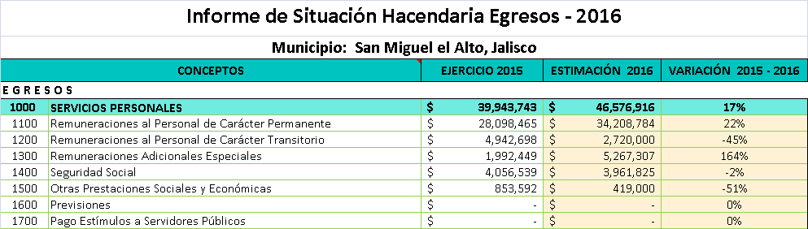
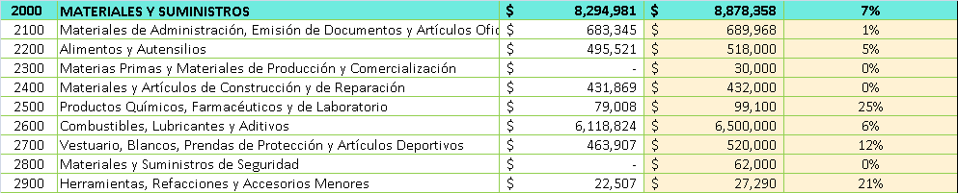
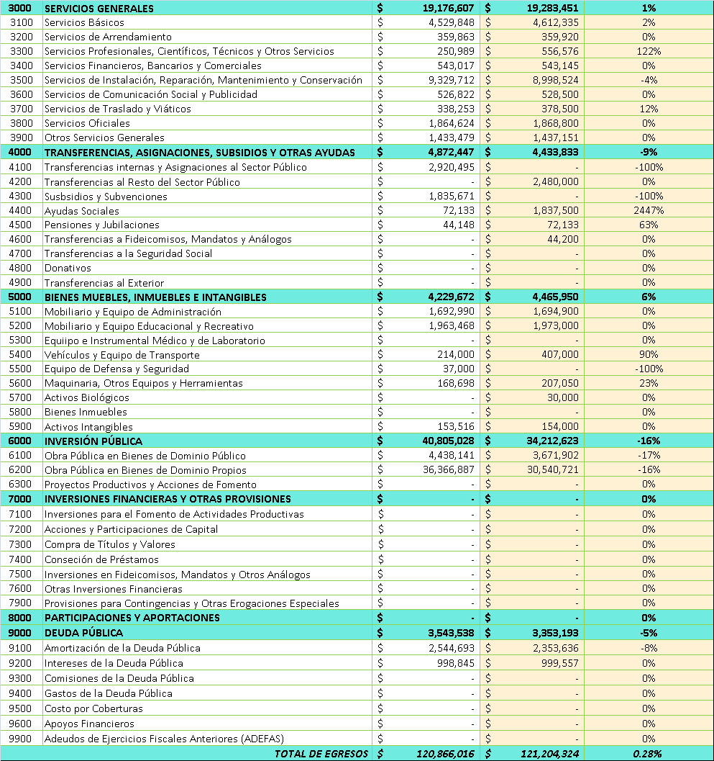

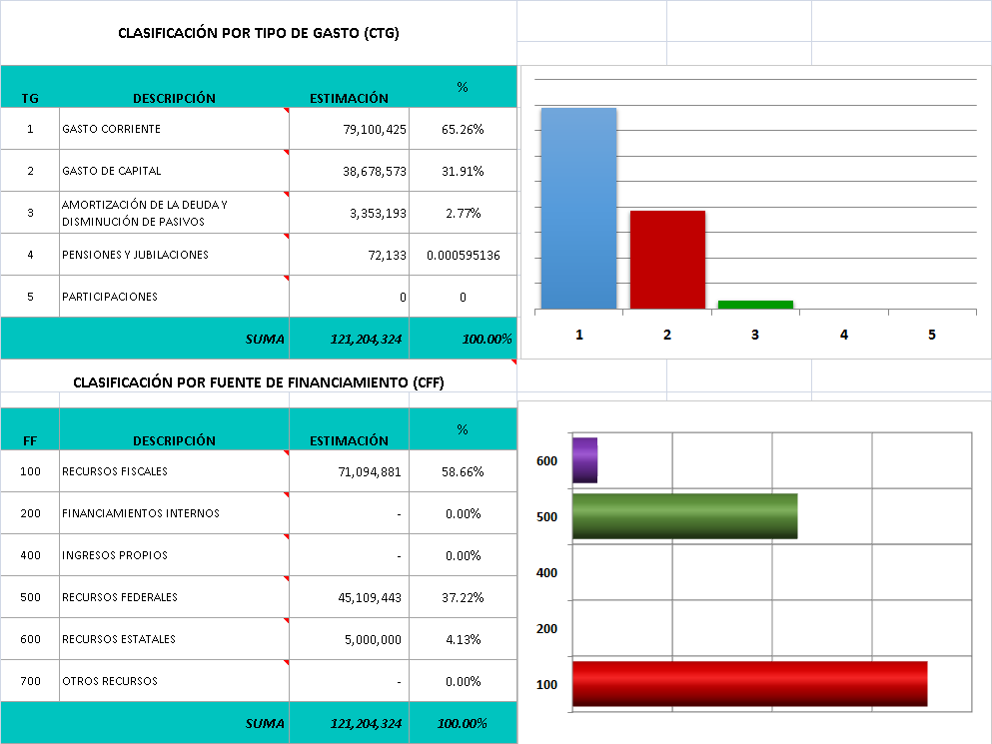

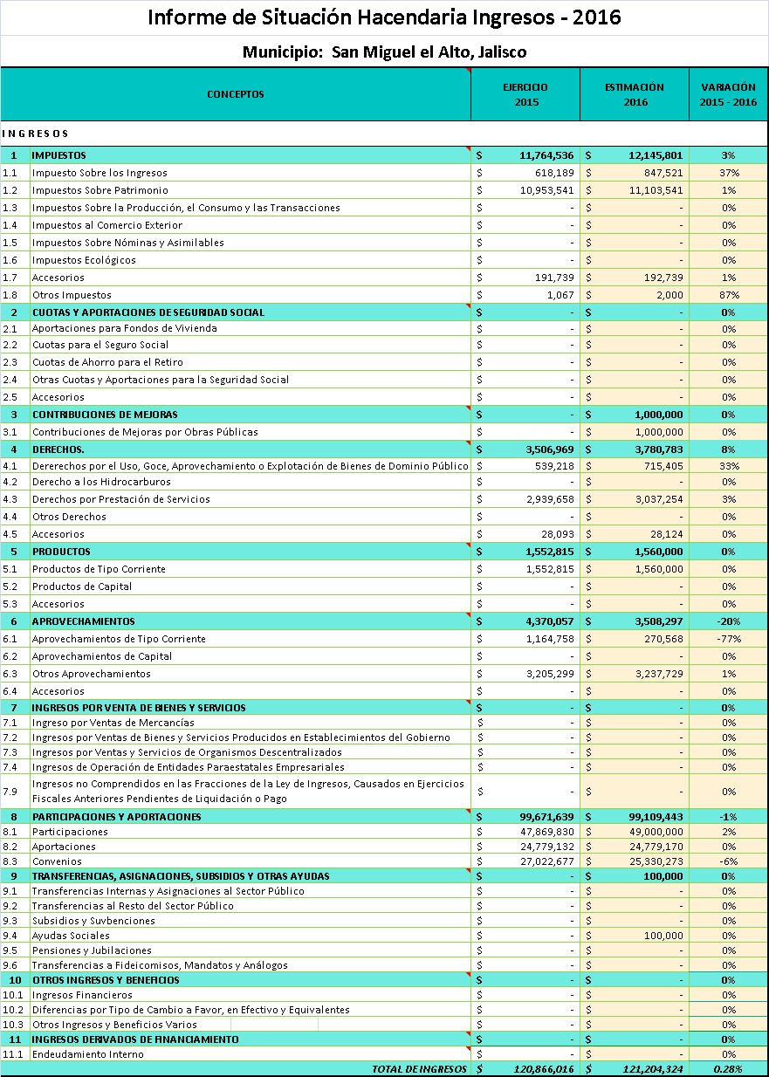

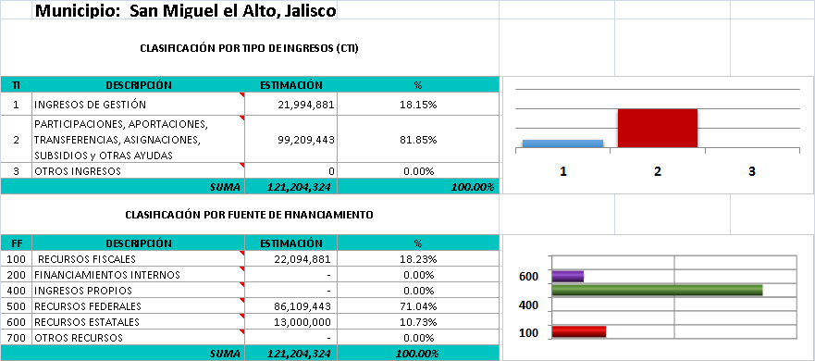
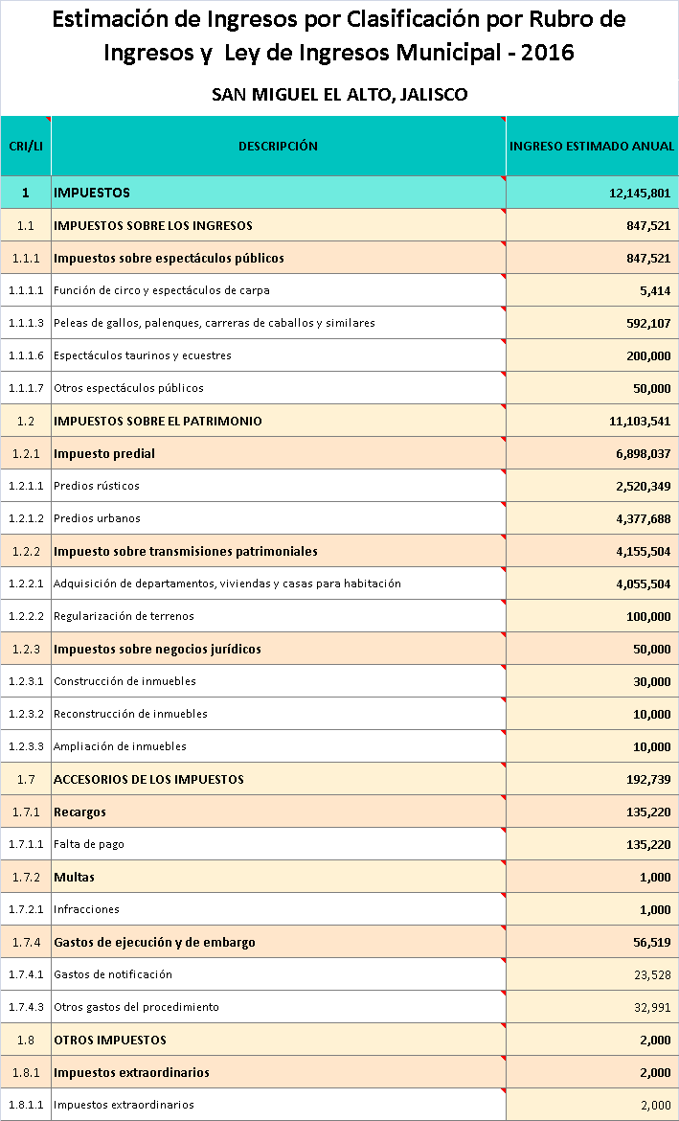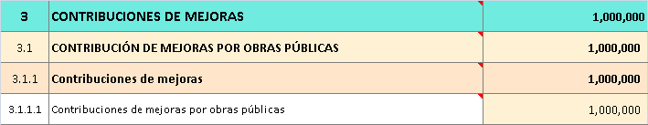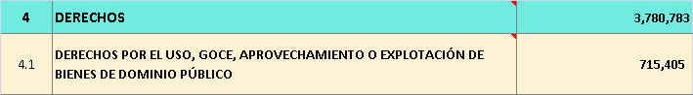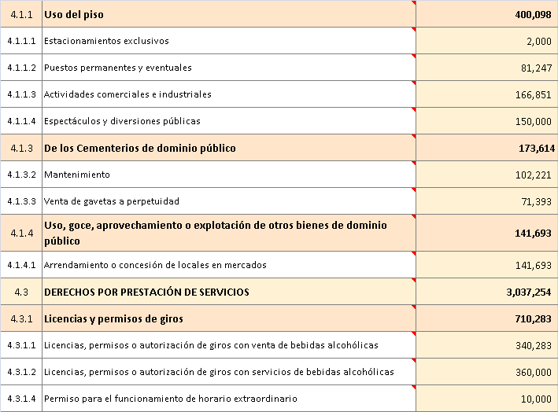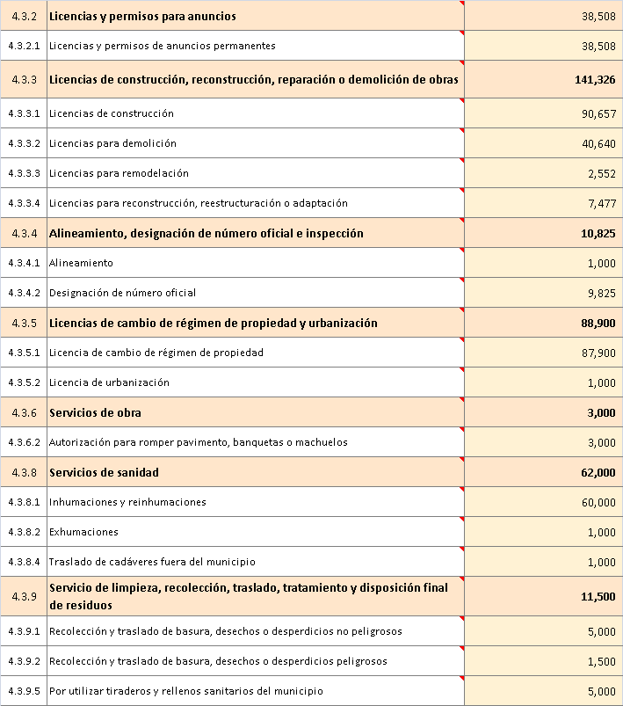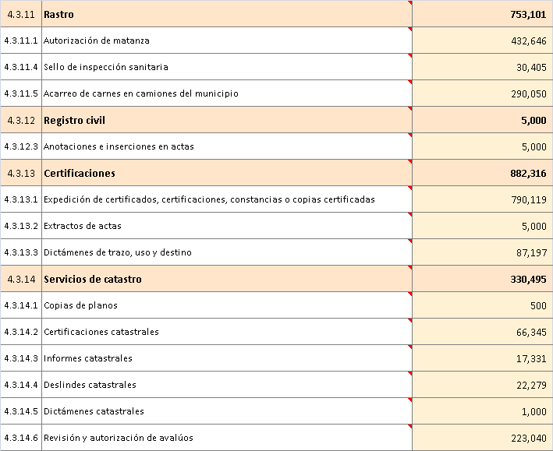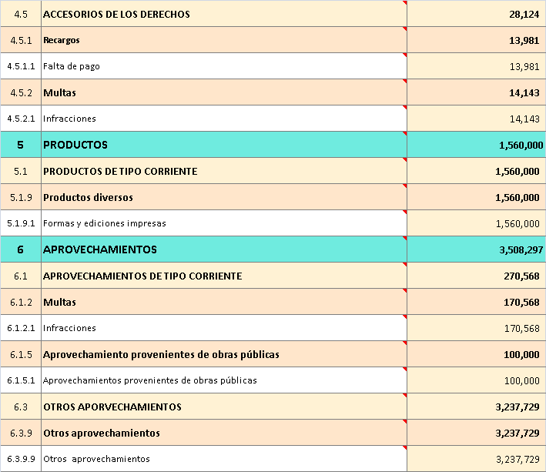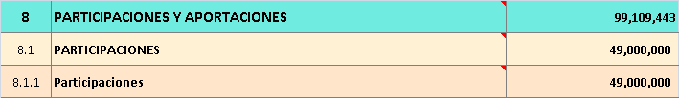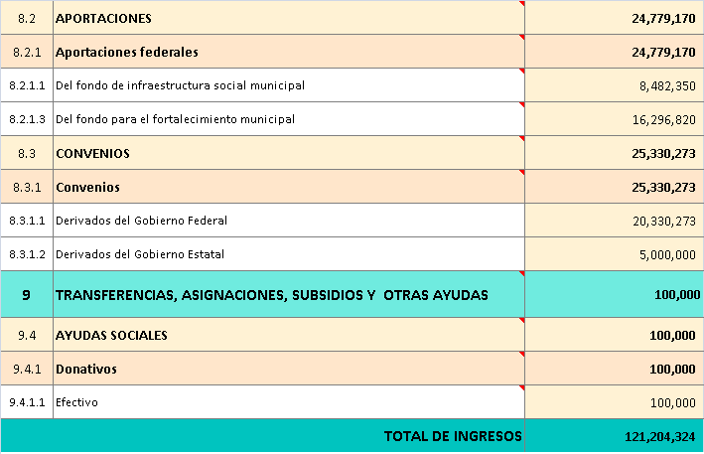

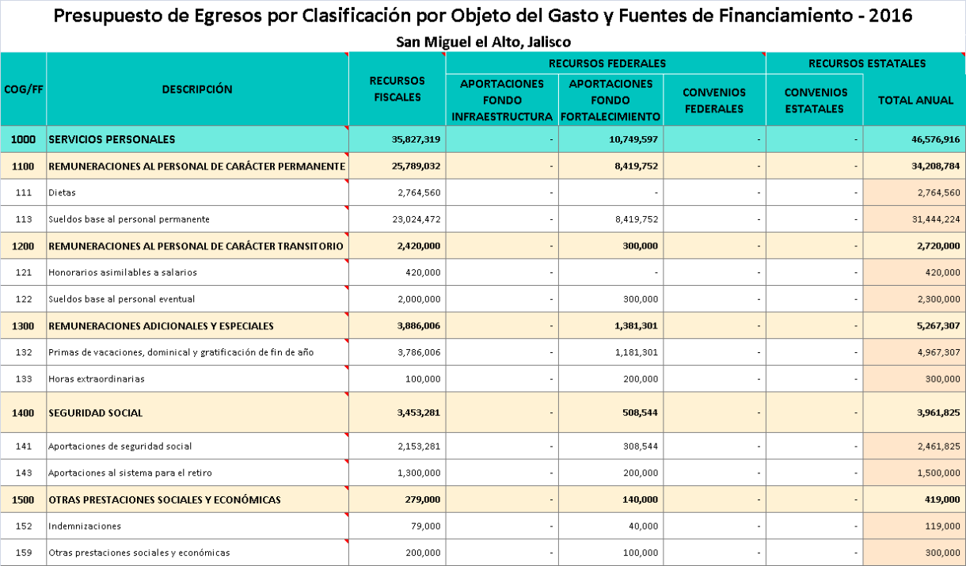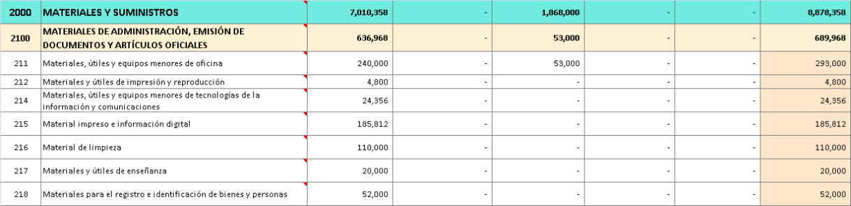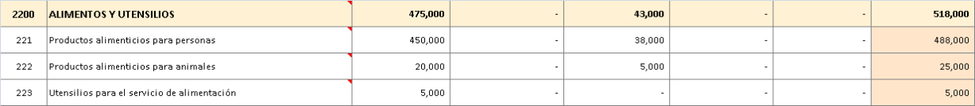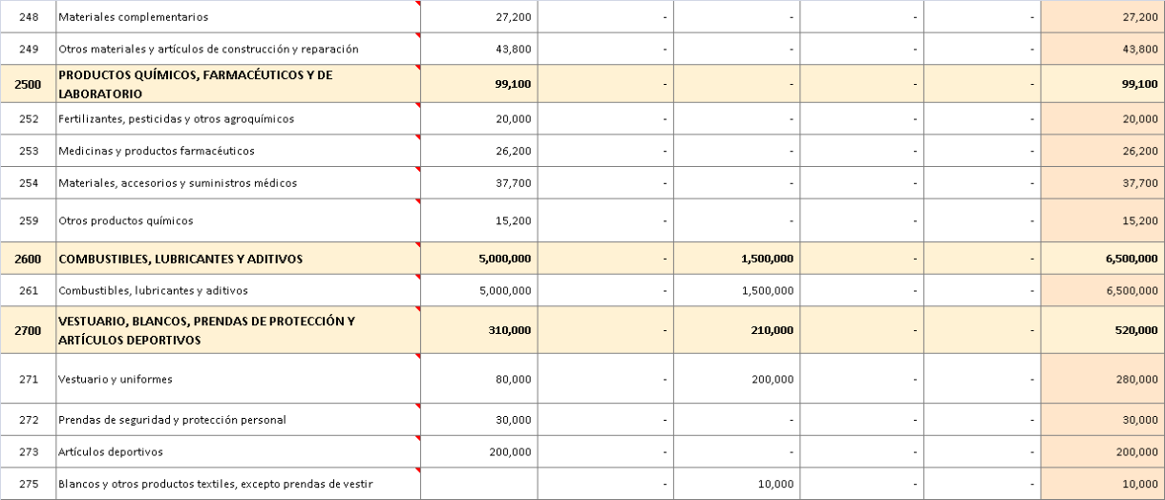
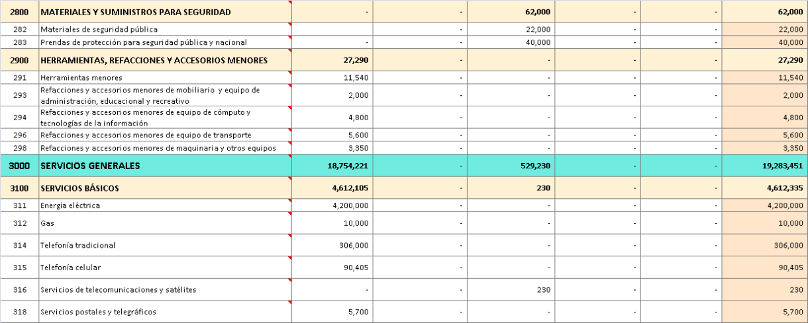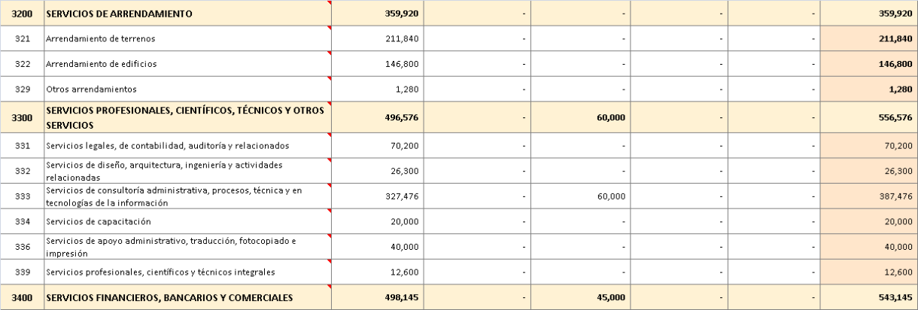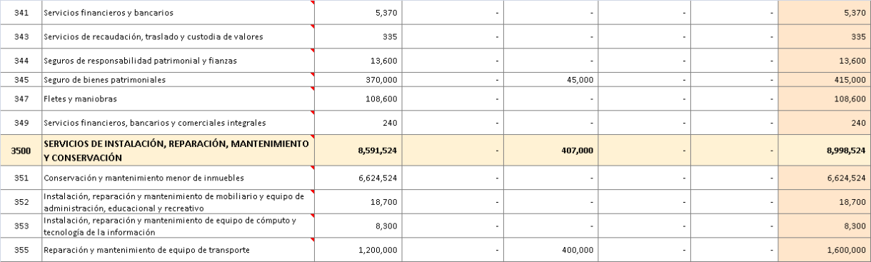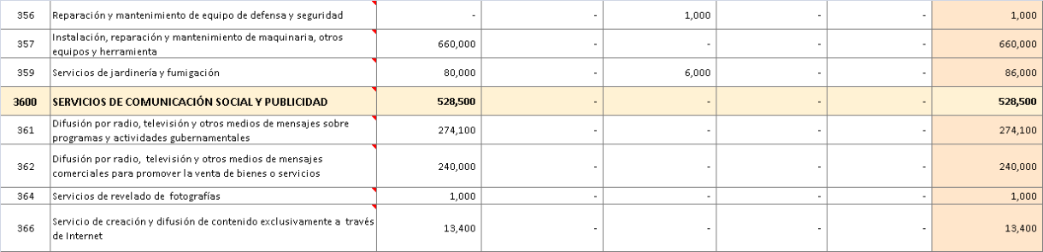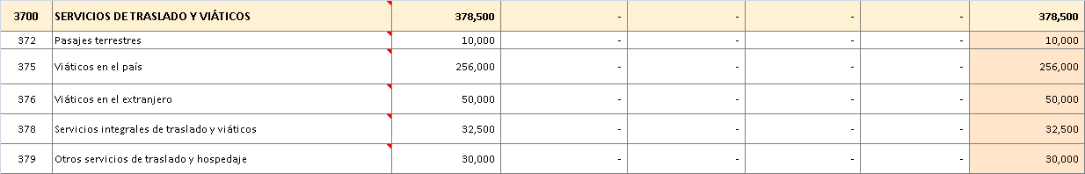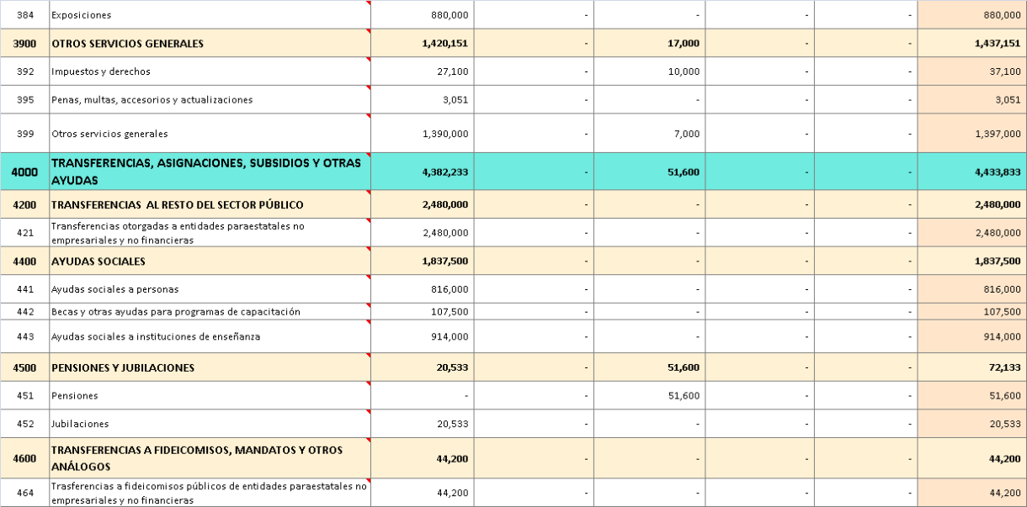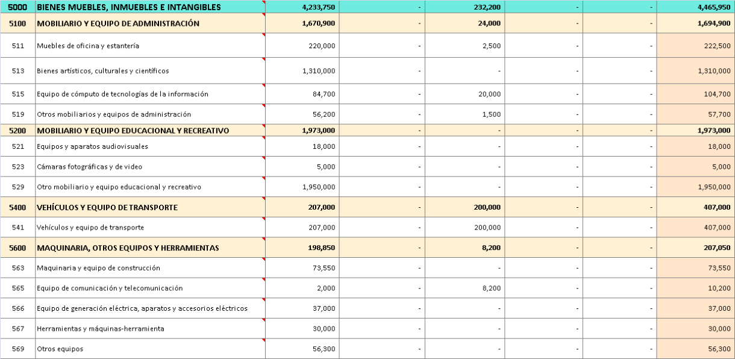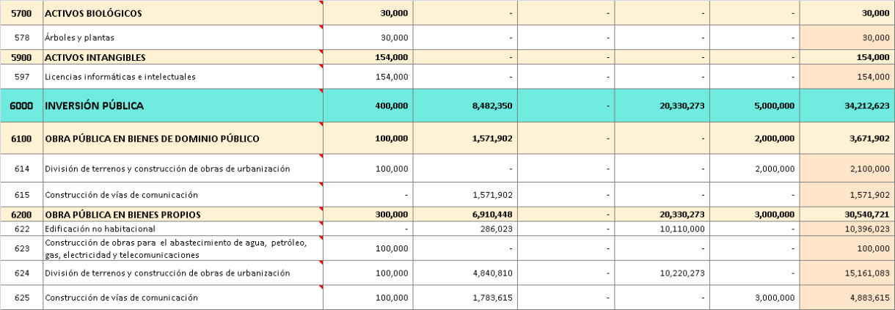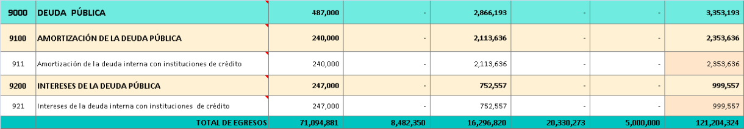

Inciso 3), el Presidente Municipal Ing. Gabriel Márquez Martínez presenta para su análisis, discusión y en su caso aprobación de los gastos de la Hacienda Municipal correspondientes al mes de octubre de 2015 dos mil quince. Los cuales una vez analizados y discutidos los somete a consideración del Ayuntamiento, indicando al Secretario General levantar la votación para su aprobación, la cual siendo de forma económica refleja 11 once votos a favor, -----------------------------------------------------------------
Declarando el Presidente Municipal Ing. Gabriel Márquez Martínez aprobados por unanimidad, los gastos de la Hacienda Municipal correspondientes al mes de octubre de 2015 dos mil quince, que se detallan a continuación: -------------------------------------------------
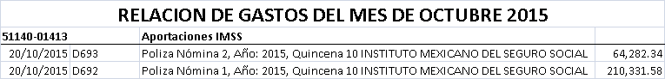
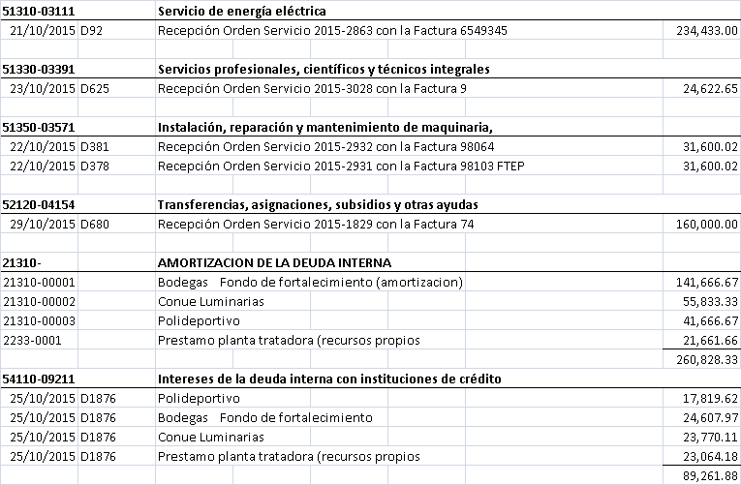

Inciso 4), Presenta el Presidente Municipal Ing. Gabriel Márquez Martínez, la solicitud de aprobación del pago de tiempo extra para elementos de tránsito municipal, seguridad pública y protección civil por el trabajo realizado en los días 2, 28 y 29 de noviembre por motivo de realización de operativo día de muertos y copa Jalisco 2015, respectivamente; así mismo solicita aprobación para el pago de tiempo extraordinario a 18 dieciocho elementos de seguridad pública quienes estarán cubriendo los días 11 y 12 de diciembre las festividades en las delegaciones de Santa María del Valle y San José de los Reynoso y en la cabecera municipal, en el templo de la Virgen de Guadalupe. Una vez analizado y discutido lo somete el Presidente Municipal a consideración del cuerpo colegiado del ayuntamiento y para su aprobación indica al Secretario General proceda a levantar la votación, la que siendo de forma económica refleja 11 once votos a favor, --------------------
Declarando el Presidente Municipal Ing. Gabriel Márquez Martínez aprobado por unanimidad, resultando el siguiente ACUERDO: ----------------------------------------------------
PRIMERO: Se aprueba el pago de tiempo a extra para el personal de las dependencias de tránsito municipal, seguridad pública protección civil, cuyo monto, concepto y nombre se especifica a continuación: ------------------------------------------------------------------------------
DÍA DE MUERTOS (2 DE NOVIEMBRE)
Tránsito Municipal
Artemisa Nelsach García Ramírez (doble turno) | $ 700.00
Edgar Osvaldo Márquez González (doble turno) | 465.00
Juan Antonio Vega Jiménez | 230.00
Marcelo Franco González (doble turno) | 460.00
Ramiro Aceves de Arcos (doble turno) | 460.00
Brenda del Rocío Rodríguez Domínguez | 230.00
Jaime Jiménez Ramírez | 230.00
Juan de Jesús Olivares Pérez (doble turno) | 460.00
Juana del Rocío Ortega Alfaro (doble turno) | 460.00
Oscar Eduardo Becerra Ortiz (doble turno) | 460.00
Sergio Antonio Muñoz Valdivia | 230.00
Brenda Liliana Martínez Gómez | 230.00
Francisco Javier González Ramírez | 230.00
Heriberto Santiago Salazar | 230.00
Juan Luís Saldivar Puga | 230.00
COPA JALISCO 2015 (28 Y 29 DE NOVIEMBRE)
Seguridad Pública
Pedro Ulises Zárate Carbajal | 333.00
Martín Rodríguez (doble servicio) | 666.00
Víctor del Carmen Caraveo Moguel | 333.00
María de Lourdes Castillo Estrada | 333.00
Carlos Miguel Valle Viaira | 333.00
Jaime de la Cruz Trujillo | 333.00
Juan Armendáriz Rojas | 333.00
Protección Civil
Omar Alejandro Pérez Gutiérrez (doble servicio) | 459.00
Juan Manuel Gómez Montaño (doble servicio) | 459.00
Daniel Gerardo Ruvalcaba Plascencia | 230.00
Ma. Teresa Encino de Arcos | 230.00
Leonel de Jesús Pérez Gutiérrez | 230.00
Salvador Maciel Fierros | 230.00
Guadalupe Guzmán Hernández | 230.00
Carlos Faustino Cervantes Fonseca | 230.00
Carolina Zamarripa Gutiérrez | 230.00
Néstor Pérez Patiño | 230.00
Edgar Noé González Valdivia | 230.00
Juan Manuel Maciel Martín | 230.00
Tránsito Municipal
Artemisa Nelsach García Ramírez | 350.00
Juan Luís Saldivar Puga | 230.00
Brenda Liliana Martínez Gómez | 230.00
Francisco Javier González Ramírez | 230.00
Jaime Jiménez Ramírez | 230.00
Marcelo Franco González | 230.00
Juan de Jesús Olivares Pérez | 230.00
Juana del Rocío Ortega Alfaro | 230.00
Heriberto Santiago Salazar | 230.00
SEGUNDO: Se aprueba el pago para 18 dieciocho elementos de seguridad pública que estarán en servicio extraordinario los días 11 y 12 de diciembre. ---------------------------------

- ASUNTOS VARIOS; y

Prosiguiendo con el desahogo del orden del día, corresponde el punto de asuntos varios, preguntando el Presidente Municipal, si tienen algún asunto a tratarse, no presentándose; declara desahogado el punto. -----------------------------------------------------------------------------

- CLAUSURA

El Presidente Municipal Ing. Gabriel Márquez Martínez, declara concluida la sexta sesión ordinaria del Ayuntamiento Constitucional de San Miguel el Alto, Jalisco, 2015-2018, siendo las 12:54 doce horas con cincuenta y cuatro minutos del día de su realización, 1 primero de diciembre de 2015 dos mil quince, siendo válidos todos y cada uno de los acuerdos tomados. --------------------------------------------------------------------------------------

CONSTE. DOY FE.

SECRETARIO GENERAL DEL AYUNTAMIENTO
LIC. JOSÉ MIGUEL LOZA ALCALÁ

